YTC605避雷器放电计数器测试仪

用户操作手册

尊敬的顾客

感谢您使用本公司YTC605 避雷器放电计数器测试仪。在您初次使用该仪器前，请您详细地阅读本使用说明书，将可帮助您熟练地使用本仪器。

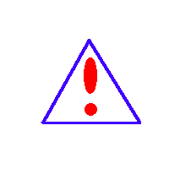我们的宗旨是不断地改进和完善公司的产品，因此您所使用的仪器可能与使用说明书有少许的差别。如果有改动的话，我们会用附页方式告知，敬请谅解！您有不清楚之处，请与公司售后服务部联络，我们定会满足您的要求。

由于输入输出端子、测试柱等均有可能带电压，您在插拔测试线、电源插座时，会产生电火花，小心电击，避免触电危险，注意人身安全！
慎重保证
本公司生产的产品，在发货之日起三个月内，如产品出现缺陷，实行包换。三年（包括三年）内如产品出现缺陷，实行免费维修。三年以上如产品出现缺陷，实行有偿终身维修。如有合同约定的除外。
- 安全要求
请阅读下列安全注意事项，以免人身伤害，并防止本产品或与其相连接的任何其它产品受到损坏。为了避免可能发生的危险，本产品只可在规定的范围内使用。
只有合格的技术人员才可执行维修。
—防止火灾或人身伤害
使用适当的电源线。只可使用本产品专用、并且符合本产品规格的电源线。
正确地连接和断开。当测试导线与带电端子连接时，请勿随意连接或断开测试导线。
产品接地。本产品除通过电源线接地导线接地外，产品外壳的接地柱必须接地。为了防止电击，接地导体必须与地面相连。在与本产品输入或输出终端连接前，应确保本产品已正确接地。
注意所有终端的额定值。为了防止火灾或电击危险，请注意本产品的所有额定值和标记。在对本产品进行连接之前，请阅读本产品使用说明书，以便进一步了解有关额定值的信息。
·请勿在无仪器盖板时操作。如盖板或面板已卸下，请勿操作本产品。
使用适当的保险丝。只可使用符合本产品规定类型和额定值的保险丝。
避免接触裸露电路和带电金属。产品有电时，请勿触摸裸露的接点和部位。
在有可疑的故障时，请勿操作。如怀疑本产品有损坏，请本公司维修人员进行检查，切勿继续操作。
请勿在潮湿环境下操作。
请勿在易爆环境中操作。
保持产品表面清洁和干燥。
－安全术语
警告：警告字句指出可能造成人身伤亡的状况或做法。

小心：小心字句指出可能造成本产品或其它财产损坏的状况或做法。

目录

一、产品原理 - 6 -

二、动作的检查方法及计数器检测仪原理 - 7 -

三、 面板图 - 8 -

四、 操作方法 - 8 -

五、注意事项 - 9 -

六、装箱清单 - 9 -

一、产品原理
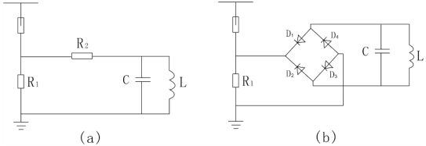
图1 JS型动作记数器的原理图
- JS型；（b）JS-8
R1、R2—非线性电阻；C—贮能电容器
L—记数器线圈；D1~D4—硅二极管
图1所示为JS型动作记数器的原理接线图。图1（a）为JS型动作记数器的基本结构，即所谓的双阀片式结构。当避雷器动作时，放电电流流过阀片R1，在R1上的压降经阀片R2给电容器C充电，然后C再对电磁式记数器的电感线圈L放电，使其转动1格，记1次数。改变R1及R2的阻值，可使记数器具有不同的灵敏度。一般最小动作电流为100A（8／20μs）的冲击电流。因R1上有一定的压降，将使避雷器的残压有所增加，故它主要用于40kV以上的高压避雷器。
图1（b）表示 JS－8型动作记数器的结构，系整流式结构。避雷器动作时，高温阀片R1上的压降经全波整流给电容器C充电，然后C再对电磁式记数器的L放电，使其记数。该记数器的阀片R1的阻值较小（在10kA时的压降为1.1kV），通流容量较大（ 1200A方波），最小动作电流也为100A（8／20 s）的冲击电流。JS－8型记数器可用于6.0～ 330kV系统的避雷器，JS－8A型记数器可用于 500kV系统的避雷器。

二、动作的检查方法及计数器检测仪原理
由于密封不良，动作记数器在运行中可能进入潮气或水分，使内部元件锈蚀，导致记数器不能正常动作，所以《规程》规定，每年应检查1次。现场检查记数器动作的方法有电容器放电流法、交流法和标准冲击电流法。研究表明，以标准冲击电流法最为可靠，其原理接线如图2所示。
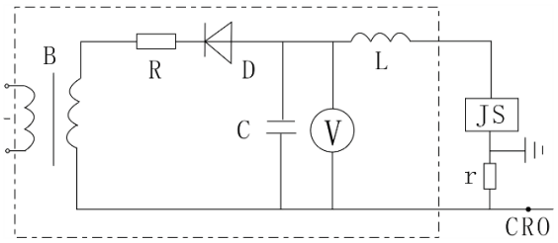
图2 标准冲击电流检测法的原理接线
（虚线框内为冲击电流发生器）
C—充电电容；R—充电电阻；L—阻尼电感；
D—整流硅二极管；r—分流器；B—试验变压器；
V—静电电压表；CRO—高压示波器
将冲击电流发生器发生的8／20μs、100A的冲击电流波作用于动作记数器，若记数器动作正常，则说明仪器良好，否则应解体检修。例如某电业局曾用此法对27只记数器进行检测，其中有3只不动作，解体发现内部元件受潮、损坏。
《规程》规定，连续测试3～5次，每次应正常动作，每次时间间隔不少于30s。测试后记录器应调到0。

- 面板图
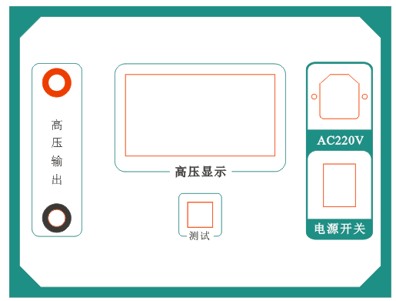

- 操作方法
- 将仪器输出端与避雷器计数器两端相连（连结线要尽量短），红色端接上端，黑色端接地端。
- 将电源线接好后，检查仪器及接线是否正确，确认无误后即可开始试验。
- 合上电源开关（电源灯亮），待电压稳定（600V左右）后，即可开始测试。
- 按下测试键，输出电压立即下降，此时可观察计数器的动作情况。
- 如需多次试验，可待输出电压达到稳定值时，再按测试键，并观察计数器的动作情况。
- 检验完毕后，立即关掉电源，待输出电压完全回零时，才能拆除接线。
- 如按测试键、，输出电压没有下降，应关掉电源，待电压指示回零后，检查是否回路有断点，或者是放电计数器不适合技术指标中规定的型号。

五、注意事项
- 拆除接线时，若输出电压没有回零，操作人员不能碰测试线非绝缘部分，以免造成人身事故。
- 被试品不允许带电。
- 仪器在使用完直流电源测试后，应及时对机内的电池进行充电维护。
- 在直流测试过程中，发现欠压指示灯亮，应停止使用直流电源，改用交流电源测试。
- 仪器长期不用时，应定期（两个月）对仪器内的电池组进行充电维护，一般充电14小时左右，直至“充满”指示灯亮为止。

六、装箱清单
- 主机 1 台
- 电源线 1 根
- 测试线 2 根
- 说明书 1 份
- 合格证/保修卡 1 份
- 检测报告 1份

